Günlük Kişisel Gündem 1 Kasım 2026
Son 24 saatin teknoloji, yatırım ve ekonomide öne çıkan beş gelişmesi
1. Kore’nin ihracatı AI çipleriyle yüzde 93,7 arttı
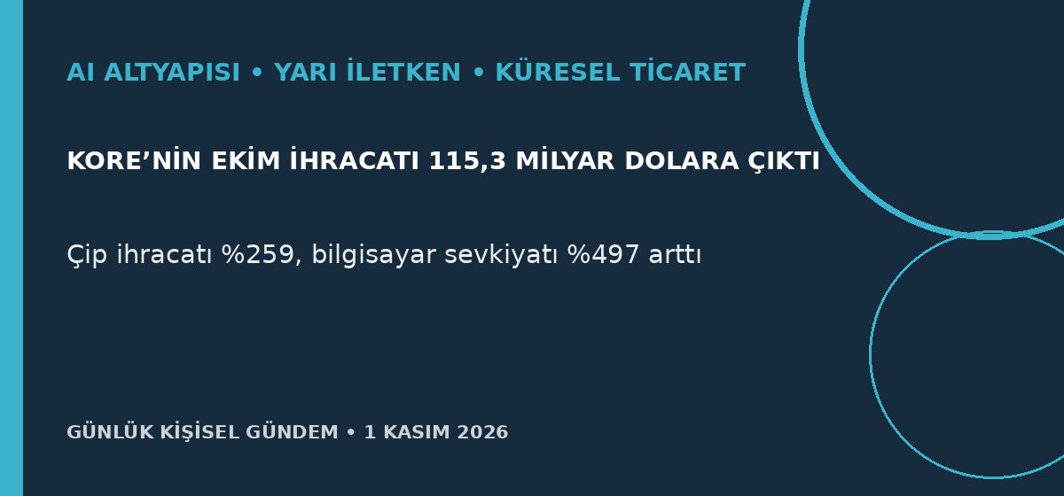
Özet
Güney Kore’nin ekim ihracatı yıllık yüzde 93,7 artarak 115,28 milyar dolara çıktı; yarı iletken ihracatı yüzde 259,4, AI sunucularının desteklediği bilgisayar sevkiyatı ise yüzde 496,6 büyüdü. Artışın bir bölümü geçen yılki Chuseok tatilinin yarattığı düşük baz ve bu yıl daha fazla çalışma gününden kaynaklandığı için manşet oranı tek başına talep göstergesi olarak okumamak gerekiyor.
Benim için neden önemli
AI altyapısı talebinin bellek, sunucu ve elektronik tedarik zincirine güçlü biçimde yayıldığını gösteriyor; bu, maker bileşenlerinin fiyatı ve bulunabilirliği ile teknoloji şirketlerinin yatırım iştahını etkileyebilir. Ancak takvim etkisi ve çiplere yoğunlaşma, büyümenin döngüsel riskini artırıyor; bu al-sat tavsiyesi değildir.
Kaynak Reuters, 1 Kasım 2026
2. Meta, Fourier ile insansı robot prototipi geliştirdi
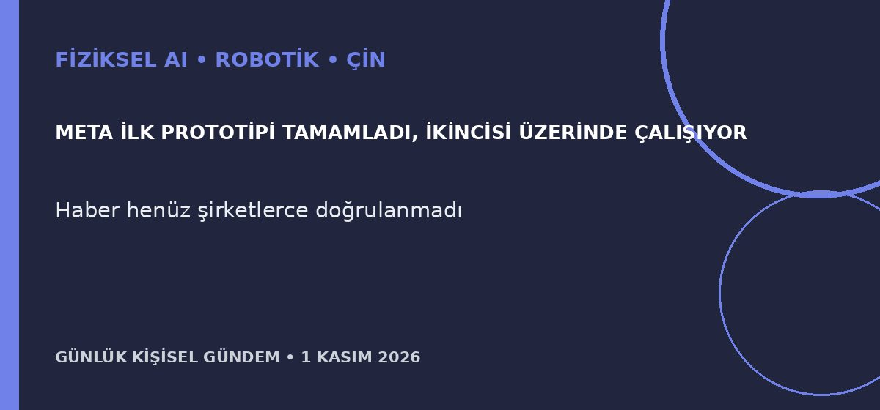
Özet
The Information’a dayandırılan habere göre Meta, Çinli robotik girişimi Fourier ile bir insansı robot prototipi geliştirdi ve ikinci sürüm üzerinde çalışıyor. Reuters bilgiyi bağımsız olarak doğrulayamadı; şirketler de ürün, takvim veya ticari kullanım planı açıklamadı.
Benim için neden önemli
Büyük model şirketlerinin fiziksel AI’ya yönelmesi; makine görüşü, görev orkestrasyonu, güvenlik katmanı ve bakım/ERP entegrasyonu gibi alanlarda yazılım fırsatlarını büyütebilir. Fakat proje henüz prototip düzeyinde olduğundan, maker veya mikro-SaaS fikrini gerçek müşteri ihtiyacı ve donanım erişimiyle doğrulamak önemli.
Kaynak Reuters, 31 Ekim 2026
3. OPEC+ aralık üretim hedeflerini değiştirmemeye hazırlanıyor
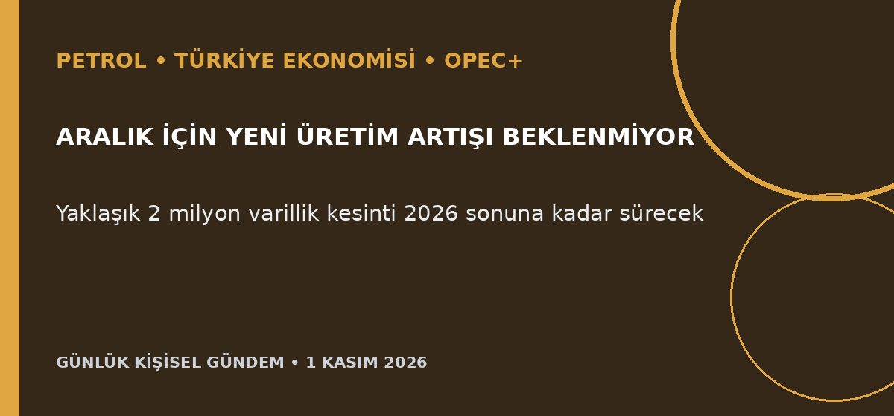
Özet
Reuters’a konuşan üç kaynağa göre OPEC+ ülkeleri aralık üretim hedeflerini değiştirmeme konusunda prensipte uzlaştı; kararın pazar günkü toplantıda resmileşmesi bekleniyor. Grup, daha önce günlük 1,65 milyon varillik kesintiyi geri almış olsa da yaklaşık 2 milyon varillik başka kesintiyi 2026 sonuna kadar sürdürüyor.
Benim için neden önemli
Yeni bir planlı arz artışının gelmemesi, petrol fiyatlarında asıl belirleyicinin Körfez’deki gerçek ihracat ve jeopolitik risk olacağını gösteriyor. Net enerji ithalatçısı Türkiye için petrol; akaryakıt, enflasyon, cari açık ve TL üzerinde doğrudan etkili, ancak karar henüz resmileşmedi ve bu al-sat tavsiyesi değildir.
Kaynak Reuters, 31 Ekim 2026
4. Türkiye’nin Karadeniz ateşkesi önerisi uluslararası destek arıyor
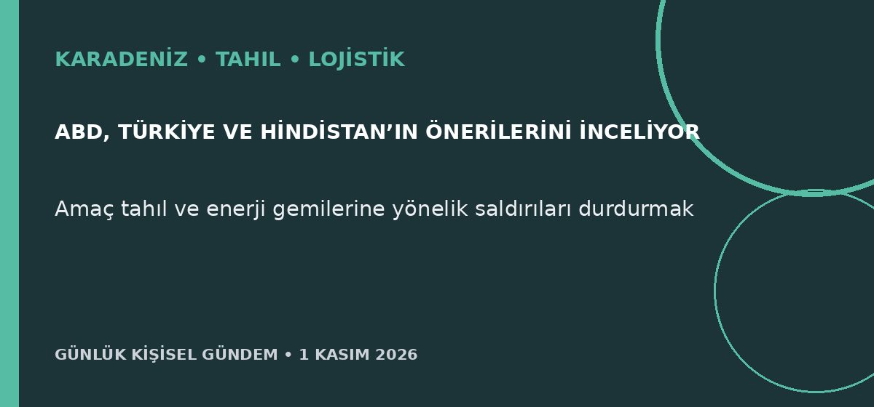
Özet
ABD, Türkiye ve Hindistan’ın Karadeniz’de tahıl ve enerji gemilerine yönelik saldırıları durduracak sınırlı ateşkes önerilerini değerlendirdiğini açıkladı. Tekliflere uluslararası ilgi artsa da henüz bir anlaşma yok; ABD’ye göre Rusya daha geniş bir barış düzenlemesine hazır görünmüyor.
Benim için neden önemli
Sınırlı bir anlaşma bile Karadeniz navlununu, gemi sigortasını ve tahıl/enerji akışını etkileyerek Türkiye’de gıda maliyetleri ile liman ve lojistik gelirlerine yansıyabilir. Türkiye’nin arabuluculuk rolü ekonomik değer yaratabilir, fakat sonuç alınmadan maliyet düşüşünü kesin varsaymamak gerekir.
Kaynak Reuters, 31 Ekim 2026
5. Manchester City ve United aynı günde kritik yenilgiler aldı
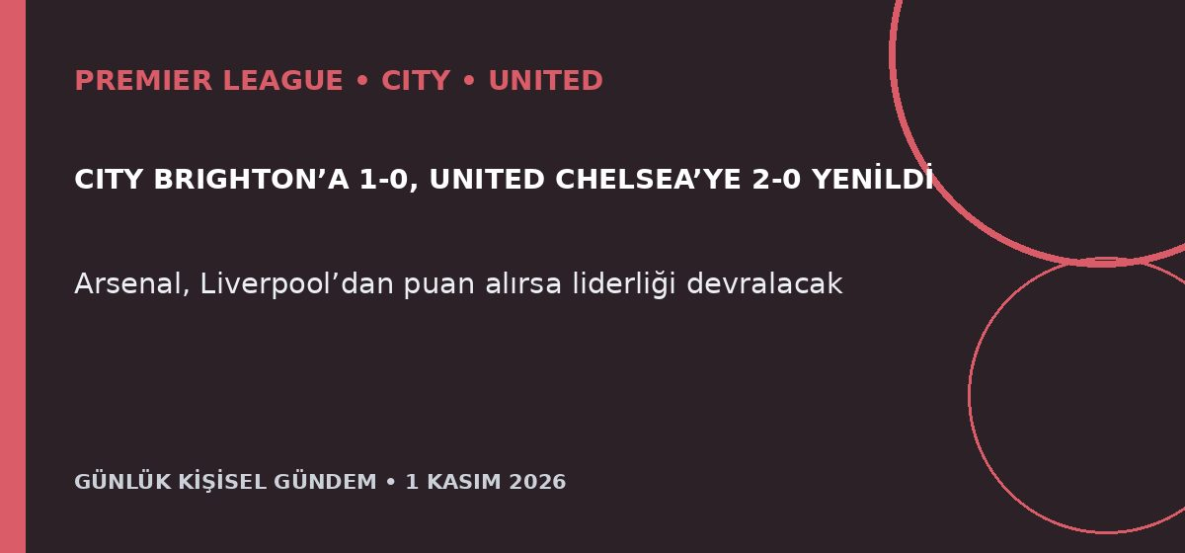
Özet
Manchester City, 21 şut çektiği maçta Brighton’a evinde 1-0 yenildi ve Arsenal’a Liverpool karşısında puan alması hâlinde liderliği devralma fırsatı verdi. Manchester United ise Chelsea’ye 2-0 kaybederek ligde üst üste dördüncü yenilgisini aldı; dokuz maç sonunda yedi puanda kaldı.
Benim için neden önemli
City’nin üretkenlik sorunu zirve yarışının dengesini Arsenal lehine değiştirebilir; United’ın 1988’den beri en uzun galibiyetsiz serisi ise teknik kadro ve yönetim üzerindeki baskıyı artırıyor. Önümüzdeki hafta City’nin bitiriciliği, United’ın savunma disiplini ve olası kadro kararları yakından izlenecek.
Kaynak Reuters, 31 Ekim 2026

